МЕТОДЫ И ЗАДАЧИ АЭРОДИНАМИЧЕСКОГО ЭКСПЕРИМЕНТА.
ОПРЕДЕЛЕНИЕ СКОРОСТИ ДОЗВУКОВОГО ПОТОКА

УДК 533.6

Методы и задачи аэродинамического эксперимента. Определение скорости дозвукового потока: Метод. указания к выполнению лабораторных работ для студентов спец. 130300, 130600, 130700, 210500

В методических указаниях содержатся основные требования к постановке эксперимента в аэродинамических трубах, к характеристикам потока в рабочей части. Приведена классификация АДТ. Представлено краткое описание методов и приборов для измерения основных параметров газа. Рассмотрена структура дозвуковой струи. Приведено описание лабораторной установки. Даны расчетные зависимости для обработки экспериментальных данных, а также описание двух лабораторных работ по аэродинамике дозвуковых скоростей
В приложении приведена таблица для определения плотности воздушного потока.

ОГЛАВЛЕНИЕ

ВВЕДЕНИЕ |  | 4
1. | Общие требования к постановке эксперимента в аэродинамических трубах ….. | 5
2. | Аэродинамические трубы …………………………………………………...……... | 7
 | 2.1. Классификация аэродинамических труб …………………………………….. | 7
 | 2.2. Дозвуковые аэродинамические трубы ………………………………………... | 8
 | 2.3. Структура струи. Затопленные струи | 11
 | 2.4. Сверхзвуковые аэродинамические трубы | 12
3. | Основные термодинамические параметры газа | 13
4. | Измерение параметров. Методы и приборы | 16
 | 4.1. Измерение давления | 16
 | 4.2. Измерение температуры газа в потоке | 19
 | 4.3. Теоретические основы измерения скорости дозвукового потока | 20
 | 4.3.1. Определение скорости потока приемником воздушного  давления | 24
 | 4.3.2. Определение скорости потока по перепаду статического  давления | 24
 | 4.4. Определение аэродинамических сил и моментов.  Аэродинамические весы | 25
5. | Оптические методы исследований | 27
6. | Экспериментальная установка | 28
7. | Определение поля скоростей в рабочей части аэродинамической  трубы | 30
8. | Математическая обработка результатов эксперимента | 24
 | 8.1 Измерения и ошибки измерений | 24
 | 8.2. Обработка результатов эксперимента | 24
ЛАБОРАТОРНЫЕ РАБОТЫ
 | Лабораторная работа 1. Методы и задачи аэродинамического эксперимента | 26
 | Лабораторная работа 2. Определение скорости дозвукового потока | 26
БИБЛИОГРАФИЧЕСКИЙ СПИСОК |  | 28
Приложение |  | 39
ВВЕДЕНИЕ
Значительная сложность изучаемых явлений вынуждает в механике жидкости и газа широко использовать эксперимент, обобщение результатов которого приводит к эмпирическим закономерностям, а иногда и к полуэмпирическим теориям.
Гидроаэродинамический эксперимент прочно вошел в обиход лабораторий исследовательских институтов, заводов и вузов. Теоретически изучают лишь простейшие схематизированные случаи движения жидкости и газа, выясняют на них принципиальную сущность явления и основные тенденции его развития. Что же касается более сложных, ближе подходящих к реальным условиям движений, то здесь на помощь приходит эксперимент, позволяющий, с одной стороны, быстро отвечать на конкретные вопросы практики, а с другой – глубже проникать в сущность явления, дополнять и углублять саму теорию. При этом теория учит как ставить эксперимент, как наиболее точно проводить измерение и, что особенно важно, как обобщать результаты отдельных экспериментов на целые классы явлений и устанавливать общие количественные закономерности.
Измерение давления, скорости и температуры газового потока играет важную роль в эксперименте, поскольку эти параметры входят в расчетные формулы для определения требуемых характеристик. Для производства измерений используют как зондовые, так и беззондовые методы измерения, которые могут быть прямыми либо косвенными. Прямые измерения основаны на получении данных непосредственно на основании определения требуемого параметра. Например, давление – как величина силы, действующей на единичную площадку, скорость – как путь, проходимый в единицу времени, и т.д. Косвенные измерения основаны на использовании зависимостей искомого параметра от других, которые находят прямыми измерениями. Измерения давления и скорости потока связаны с необходимостью помещения в интересующей нас точке потока прибора для определения этих величин. Этот прибор, естественно, возмущает среду в непосредственной близости от точки, в которой желают определить давление или скорость, а в самой точке даже полностью вытесняют жидкость. Таким образом, уже одно присутствие в потоке измерительного прибора по существу связано с искажением потока. Среда будет возмущена прибором, и измерение давления будет представлять собой алгебраическую сумму из давления в невозмущенном потоке и дополнительного давления, которое вызвано обтеканием прибора и зависит от его формы. Следовательно, измерительный прибор должен иметь такую конструкцию, которая в наименьшей степени искажала бы поток в окрестности исследуемой точки.
При использовании беззондовых методов (например, оптических), которые, как правило, являются косвенными, основной источник погрешности – неточное знание сопутствующих параметров среды. При применении зондовых методов, которые в большинстве случаев являются прямыми, основные источники погрешностей вызваны возмущающим действием измерительного зонда на исследуемую среду, которое должно быть минимальным. Одновременное измерение многих параметров среды, необходимость обработки информации в реальном масштабе времени и обеспечение автоматического управления экспериментом требуют широкого использования вычислительной техники, применения информационно-измерительных систем. Пользуясь вычислительной техникой, экспериментатор чрезвычайно быстро получает результаты эксперимента, обработанные согласно специальной программе с автоматическим введением в эти результаты необходимых поправок. Можно получать синхронно с экспериментом готовые графики зависимостей характеристик исследуемого объекта от задаваемых параметров.
В последнее время приобрел большое распространение так называемый численный эксперимент, то есть такой способ исследования физического явления, при котором оно представляется математической моделью. Затем, пользуясь большим быстродействием и памятью вычислительных машин, изменяя исходные параметры исследуемого явления, получают искомые характеристики. В экспериментальной механике жидкости и газа, как показывает практика, численный эксперимент не всегда может заменить физический. Несомненная польза численного эксперимента заключается в возможности после поверки большого числа вариантов отобрать для реального физического исследования те модели и те параметры этих моделей, которые представляют наибольший интерес для исследования. Следует помнить, что применение ЭВМ позволяет только ускорить опыт, упростить и ускорить обработку материалов опыта. Для составления программы, закладываемой в ЭВМ, необходимо хорошо знать теорию и практику эксперимента, а это возможно только в процессе проведения физического эксперимента с детальным изучением всех его этапов.
За последние годы эксперимент в аэрогидромеханике изменился существенным образом. В практику экспериментальной газодинамики внедрены такие достижения физики, как лазерные и голографические устройства. Появились новые экспериментальные установки, существенно отличающиеся от прежних, процессы измерения и обработки экспериментальных данных в большинстве своем автоматизированы, значительно ускорился процесс совершенствования оборудования для лабораторий.

1. Общие требования к постановке эксперимента
в аэродинамических трубах
Опыты в аэродинамической трубе могут быть весьма разнообразными – это качественные визуальные исследования обтекания, количественное определение действующих на модель сил и моментов, измерения распределения давления по поверхности модели, нахождение величин местных скоростей и углов натекания потока и другие исследования. При постановке опыта необходимо сформулировать те условия, при которых возможно осуществление опыта и надежное практическое использование полученных из опыта результатов. Для этого необходимо, чтобы опыт был принципиально правильно поставлен, достаточно надежен и точен.
Прежде всего нужно, чтобы были удовлетворены законы подобия. Это значит, в первую очередь, чтобы было осуществлено строгое геометрическое подобие. Наилучшим решением было бы соблюдение также и полного динамического подобия. Это значит, что кроме геометрического подобия должно быть выдержано равенство чисел Рейнольдса (Re), Маха (М), Струхаля (Sh), Фруда (Fr) и степени турбулентности ε потока для модели и натурального объекта.
При использовании в эксперименте моделей меньшего, по сравнению с реальным изделием, размера такое подобие осуществить очень трудно. Трудность реализации таких условий вынуждает переходить к частичному подобию, то есть при опыте выдерживается равенство хотя бы одного из критериев подобия, главного в данной задаче, например, числа Re или числа М. Иногда удается осуществить частичное подобие по двум критериям: Re и М, Re и Sh (число Струхаля – критерий для нестационарных процессов) и т.д. Еще реже создается возможность обеспечить частичное подобие по трем критериям, например, Re, М и Sh.
Если не удается реализовать и частичное подобие, то прибегают к условному подобию, которое основывается на явлении автомодельности. Под этим понимают независимость искомого аэродинамического коэффициента (параметра) от произвольного критерия подобия, например, Сх от Re, в некотором интервале значений последнего.
Опыты желательно вести в условиях, при которых начальная турбулентность потока в рабочей части трубы соответствует условиям натуры, то есть малой степени турбулентности. Иногда же, например для ликвидации ламинарного отрыва на модели, прибегают, наоборот, к искусственной турбулизации потока.
К изготовленным для опыта моделям предъявляют высокие требования. Допуск в исполнении контура профиля по шаблону составляет сотые доли процента. Требования подобия по шероховатости поверхности, сводящиеся к соблюдению постоянства величины относительной шероховатости, приводят к необходимости тщательной полировки поверхности модели.
Поток в рабочей части трубы должен быть установившимся, прямолинейным и равномерным как вдоль продольной оси, так и поперек потока. Скоростной напор в любой точке поперечного сечения рабочей части не должен отклонятся от среднего значения более чем на ± 1 %, максимальное отклонение углов скоса потока в вертикальной плоскости должно быть не более чем ± 0,25 °, а в горизонтальной - ± 1 °. В потоках со сверхзвуковой скоростью отклонение числа Маха в точках сечения рабочей части трубы от среднего значения не должно превышать 0,7 %.
При измерении скорости воздушного потока необходимо располагать характеристиками градуировки приемников воздушного давления (ПВД) или датчиков давления любого типа. Особенную осторожность нужно проявлять при измерении скорости на околозвуковых режимах, где при некоторых схемах ПВД погрешность в измерении скоростного напора может достигать 10 %. При измерении температуры торможения потока коэффициент восстановления датчика должен быть найден специальной градуировкой в трубе.
Манометры и микроманометры также должны иметь градуировочную характеристику. Так как точность визуального отсчета столба жидкости не превышает 0,5 мм, следует при малых размерах столбов жидкости увеличивать масштаб измерения путем наклона измерительной трубки микроманометра или использовать специальные оптические системы.

2. Аэродинамические трубы

2.1. Классификация аэродинамических труб
Главным методом исследования является метод испытаний в аэродинамических трубах. Аэродинамическая труба представляет собой физический прибор, позволяющий получить в рабочей части, где располагаются исследуемые модели, равномерный прямолинейный установившийся поток воздуха определенной скорости.
В основу эксперимента с использованием аэродинамических труб (АДТ) положен принцип обращения движения, согласно которому картина взаимодействия тела и потока, его обтекающего, не изменяется от того, набегает поток на неподвижное тело или тело движется в неподвижной среде.
По конструктивным признакам аэродинамические трубы можно разбить на два класса:
а) трубы незамкнутого типа;
б) трубы замкнутого типа (с замкнутым потоком).
В зависимости от скорости потока в рабочей части АДТ делятся на следующие типы:
а) дозвуковые 0 < M < 0,8; обычно в этом интервале чисел М выделяют диапазон малых дозвуковых скоростей, соответствующий числам Маха M < 0,3, при которых газовый поток можно считать потоком несжимаемой жидкости;
б) трансзвуковые 0,8 < M < 1,2;
а) сверхзвуковые 1,2 < M < 5;
а) гиперзвуковые M > 5.
По виду рабочей части аэродинамические трубы бывают с открытой рабочей частью и трубы с закрытой рабочей частью (рис.1). Встречаются трубы с герметической камерой вокруг рабочей части (камера Эйфеля).
1
2
а
б
в
Рис. 1. Рабочие части АДТ: а – открытая, б – закрытая, в – камера Эйфеля; (1 – сопло, 2 – диффузор)
В зависимости от продолжительности работы различают АДТ периодического (кратковременного) действия и непрерывного действия.

2.2. Дозвуковые аэродинамические трубы
Рассмотрим устройство дозвуковой аэродинамической трубы незамкнутого типа (рис.2). Вентилятор 5, приводимый во вращение электродвигателем 6, засасывает в трубу воздух через сопло 1. Поток воздуха, пройдя спрямляющую решетку (хонейкомб) 2 и сетку 3, становится плоскопараллельным и входит в рабочую часть 4, где установлена испытуемая модель. Из рабочей части поток попадает в диффузор 7 и затем выбрасывается в окружающее пространство.
Рис. 2 Схема дозвуковой аэродинамической трубы не-замкнутого типа с закрытой рабочей частью, венти-ляторным приводом (всасывающая), непрерывного действия
1
2
3
4
5
6
7
С принципом работы и назначением элементов конструкции АДТ, изображенной на рис.3 предлагается разобраться самостоятельно.
Основным требованием к трубе является получение качественного потока. Выполнение этого требования в полном объеме является наибольшей трудностью при создании трубы. Прямолинейность и равномерность потока обеспечивается, главным образом, геометрической формой внутреннего контура, стенок и внутренних устройств аэродинамической трубы, обеспечением плавности аэродинамического контура в области сопла и рабочей части.
Рис. 3 Схема аэродинамической трубы малых дозвукрвых скоростей незамкнутого типа с открытой рабочей частью, вентиляторным приводом (нагнетающая), непрерывного действия
1
2
3
4
5
6
7
F₁
F₂
Не менее важным, но значительно более сложным по своему выполнению является требование обеспечения малой начальной турбулентности потока в рабочей части трубы 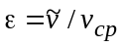 (здесь – среднеквадратичная величина пульсационной составляющей скорости). Высокая степень турбулентности или завихренности потока оказывает существенное влияние на результаты опытов, а иногда искажает их, так как приводит к изменению качественного характера обтекания.
Существенным требованием к аэродинамической трубе является требование отсутствия пульсаций скорости воздушного потока. Возникновение пульсаций в основном связано с периодическими вихрями, срывающимися с различных плохо обтекаемых элементов трубы (вентиляторная установка, обтекатели, выступы) и неплавностями общего аэродинамического контура трубы. Улучшение поля скоростей и уменьшение скосов и степени турбулентности потока может быть достигнуты за счет исправления аэродинамического контура трубы, применения коллектора с двойным поджатием, установки в форкамере специальных выравнивающих устройств – хонейкомбов и детурбулизирующих сеток.
В замкнутых трубах, которые строятся как с открытой, так и с закрытой рабочей частью, поток, пройдя рабочую часть и диффузор, направляется в обратный канал и через сопло вновь возвращается в рабочую часть, то есть поворачивает на 360^{о}. Поворот осуществляется в четырех коленах канала. В каждом колене поток поворачивается на 90^{о}. В этих коленах устанавливаются направляющие профилированные лопатки, которые плавно, с минимальными потерями поворачивают поток и способствуют получению равномерного поля скоростей и давлений в рабочей части. Для устранения закрутки потока вентилятором за его рабочим колесом устанавливается спрямляющий аппарат.
Форкамера служит для выравнивания и успокоения потока. В ней устанавливаются хонейкомб и детурбулизирующие сетки. Размеры форкамеры существенно влияют на равномерность поля скоростей в рабочей части. Чем больше форкамера, тем равномернее поле.
Хонейкомб предназначен для уменьшения скоса потока и разрушения крупных вихрей. Хонейкомб представляет собой сотообразную решетку, состоящую из ячеек длиной 5…10 калибров при толщине стенок порядка 0,3…1,5 мм. Отношение поперечного размера ячейки к поперечному размеру форкамеры выбирается в пределах 1/50 … 1/100. Хонейкомб выравнивает поток по направлению, разбивая крупные вихри, а также уменьшает неравномерность распределения продольных скоростей. В то же время он вносит возмущения в поток за счет аэродинамического следа, образующегося за стенками ячеек. Поэтому в тех трубах, где в форкамере кроме хонейкомба ничего больше не устанавлено, для успокоения возмущений необходимо увеличивать расстояние между хонейкомбом и соплом.
Детурбулизирующие сетки способствуют выравниванию поля скоростей и уменьшению начальной турбулентности потока в рабочей части трубы.
Сопло служит для формирования прямолинейного, равномерного потока в рабочей части, разгона потока воздуха от минимальной скорости на входе до расчетной скорости на выходе в рабочую часть. Поперечное сечение сопла может быть круглым, эллиптическим, прямоугольным, квадратным и восьмигранным. Дозвуковые сопла имеют вид сужающихся каналов, спрофилированных особым образом. Форма образующей сопла, его длина и степень поджатия определяют не столько величину скорости, сколько характер поля скоростей. Сопло вследствие поджатия потока (уменьшения площади поперечного сечения на выходе из него по сравнению с площадью входа) дополнительно к перечисленным выше устройствам устраняет неравномерности распределения скоростей. Степень поджатия потока определяется как 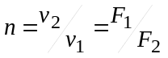. Неравномерность скорости в рабочей части в 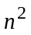 раз меньше неравномерности скорости на входе в сопло. Поджатие потока в сопле способствует уменьшению турбулентности потока в рабочей части.
Рабочая часть – это пространство между соплом и диффузором. Здесь устанавливаются модели для испытания, здесь же располагаются аэродинамические весы и другие приборы. Газовый поток в рабочей части трубы должен иметь равномерное поле скоростей и давлений. Рабочая часть может быть открытой (не иметь стенок), закрытой (ограничена стенками) или иметь вид герметической камеры (рис.1). Открытая рабочая часть обеспечивает свободный доступ к модели и удобство наблюдений. Однако трубы с открытой рабочей частью требуют дополнительной мощности на восполнение потерь, вызванных взаимодействием свободной струи с окружающим воздухом.
Для уменьшения потребной мощности привода для труб с большими скоростями (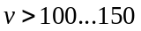 м/с) применяют закрытую рабочую часть. Аэродинамические характеристики потока в трубе с закрытой рабочей частью лучше, чем в трубе с открытой рабочей частью.
Диффузор располагается сразу за рабочей частью. Он представляет собой спрофилированный канал, который служит для уменьшения скорости потока. Дозвуковой диффузор – расширяющийся вниз по течению канал, в котором происходит торможение потока.
В качестве двигателя для вентилятора аэродинамических труб применяются электромоторы постоянного тока, которые дают возможность изменять в широких пределах число оборотов вентилятора и вместе с этим скорость потока в рабочей части.
В простейшей аэродинамической трубе (рис. 3) поток в рабочей части имеет, по сравнению с трубами всасывания (с закрытой рабочей частью, рис.2) и с трубами замкнутого типа, невысокое качество и характеризуется:
- большой неравномерностью – различие величины скорости в разных точках сечения потока в рабочей части достигает 3 … 5 %;
- значительным скосом потока – не параллельность векторов скорости в разных точках достигает 1^{о} … 3^{о};
- повышенной начальной турбулентностью 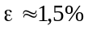.
Однако они более простые в эксплуатации и предназначены, как правило, для получения качественной картины обтекания исследуемых тел. Поток газа, сформированный соплом АДТ с открытой рабочей частью, имеет структуру и свойства затопленной турбулентной струи.
2.3. Структура струи. Затопленные струи
Во многих случаях движения жидкости и газа в потоке возникают так называемые поверхности тангенциального разрыва. На такой поверхности терпят разрыв скорость течения, температура, концентрация примеси, а распределение статического давления оказывается непрерывным. По обе стороны поверхности разрыва течения называют струйными.
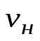
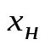
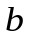
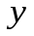
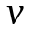
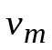
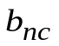
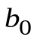
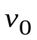
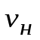
Поверхность тангенциального разрыва неустойчива, на ней возникают вихри, беспорядочно движущиеся вдоль и поперек потока. То есть между соседними струями происходит обмен массами вещества и поперечный перенос количества движения, тепла и примесей. В результате этого на границе соседних струй формируется область конечной толщины с непрерывным распределением скорости, температуры и концентрации примеси. Образуется струйный пограничный слой (слой смешения).
Рис. 4 Схема течения в струе
Переходное
сечение
Начальный участок
Основной участок
Слой смешения (струйный пограничный слой)
Ядро потока (область потенциального течения)
Наиболее простой случай струйного пограничного слоя (СПС) имеет место при истечении жидкости с равномерным начальным полем скорости 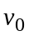 в среду, движущуюся с постоянной скоростью 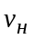. В начальном сечении струи толщина пограничного слоя равна нулю (рис. 4). СПС состоит из увлеченных частиц окружающей среды и заторможенных частиц самой струи. Утолщение СПС приводит к увеличению поперечного сечения самой струи и к постепенному уменьшению потенциального (безвихревого, с равномерным полем скоростей) ядра струи – области, лежащей между внутренними границами СПС. Часть струи, в которой имеется потенциальное ядро течения, называют начальным участком.
Многочисленные опыты показывают, что одним из основных свойств такой струи является постоянство статического давления во всей области течения при отсутствии взаимодействия струи с каким-либо препятствием.
Следом за начальным участком располагается основной участок струи (по упрощенной схеме струи). Сечение, в котором сопрягаются начальный и основной участки струи, называют переходным сечением.
В зависимости от относительного движения струй они могут быть спутными (попутными) или встречными. Наиболее изученным видом турбулентного струйного течения является струя, распространяющаяся в покоящейся среде (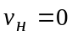). Такая струя называется затопленной. Характерной особенностью турбулентных струй является малая величина поперечных составляющих скорости в любом сечении струи по сравнению с продольной скоростью.
Размывание струи за пределами начального участка выражается не только в ее утолщении, но и в уменьшении скорости вдоль нее. Величина скорости на оси струи 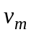 уменьшается при удалении от переходного сечения. Следует отметить, что профили избыточных скоростей в основном участке затопленной струи и струи, распространяющейся в спутном потоке, имеют одинаковую универсальную форму. Более того, профиль скорости СПС начального участка струи обладает такой же универсальностью.

2.4. Сверхзвуковые аэродинамические трубы
Сверхзвуковые аэродинамические трубы предназначены для работы в диапазоне чисел Маха 1,2 < М < 5. По своему устройству сверхзвуковые трубы бывают непрерывного и периодического действия. Хотя конструкция и оборудование этих труб различны, аэродинамический контур сверхзвуковых труб от форкамеры до диффузора не зависит от времени ее действия и типа привода.
Сверхзвуковые сопла имеют дозвуковой и сверхзвуковой участки. На дозвуковом участке воздух, поступающий из форкамеры, разгоняется до звуковой скорости. На сверхзвуковом участке происходит дальнейшее увеличение скорости и окончательное формирование равномерного сверхзвукового потока.
Каждое сверхзвуковое сопло рассчитано на получение определенного значения числа Маха на выходе, которое зависит от отношения площадей критического и выходного сечений сопла. Для получения различных значений чисел Маха применяют сменные или регулируемые сопла. Участок сопла от критического сечения до выходного играет определяющую роль в формировании равномерного сверхзвукового течения.
Рабочая часть сверхзвуковых труб может быть открытой и закрытой.
Существует большое разнообразие типов сверхзвуковых труб. По принципу работы трубы периодического действия бывают атмосферно-вакуумными, эжекторными, баллонными, баллонно-вакуумными и баллонно-эжекторными.
Баллонные трубы периодического действия с открытой рабочей частью (рис.5). сравнительно просты по конструкции и позволяют решать широкий круг задач. Работа трубы протекает следующим образом. С помощью компрессорной установки атмосферный воздух сжимается (p = 250 ат) и после очистки и осушки подается в баллонную батарею 1. Далее воздух поступает в коллектор высокого давления 2, его давление понижается до требуемой величины пневмоуправляемым редуктором 3. Затем воздух поступает в коллектор низкого давления 4, из которого через отсечной клапан 5 попадает в ресивер АДТ. В ресивере гасятся колебания, возникающие в редукторах, и разрушаются вихри, источниками которых являются местные сопротивления подводящих труб. Воздух из ресивера 6 через спрямляющую решетку 7 и сменное сверхзвуковое сопло Лаваля 8 истекает с требуемой скоростью в рабочую часть трубы.
1
1
1
2
3
4
5
6
7
8
Рис. 5 Баллонная АДТ периодического действия

3. Основные термодинамические параметры газа
Состояние и физические свойства газа характеризуется его температурой, давлением, плотностью и внутренней энергией.
Температура газа в аэродинамике обычно измеряется в абсолютной шкале Кельвина (К), однако в связи с тем, что большинство приборов градуируется по шкале Цельсия (^{о} С), в некоторых инженерных формулах используется именно эта шкала. В дальнейшем будет употребляться для температуры по шкале Цельсия обозначение t в отличие от абсолютной температуры Т (Т = t + 273).
Давление (р), или нормальное напряжение – это отношение нормальной поверхностной силы, действующей на элементарную поверхность, к площади этой поверхности. Существует большое количество единиц, применяемых для измерения давления. В системе СИ за единицу давления принят Паскаль (Па). Один Па равен давлению, создаваемому нормальной силой в 1 ньютон (Н), на поверхности с площадью 1 м² (1 Па = 1 Н / м²).
В системе МКГСС за единицу измерения давления принято давление, создаваемое силой в 1 килограмм-силы на площади в 1 квадратный метр (кгс / м²). Кроме основных единиц для измерения давления используется и другие, так называемые внесистемные единицы: атмосфера (техническая и физическая), бар, миллибар, миллиметр ртутного столба и миллиметр водяного столба.
Техническая атмосфера (ат) – это давление, создаваемое силой в один килограмм-силы на площади в 1 квадратный сантиметр (кГс/см²). Техническая атмосфера широко применяется для измерения давления в технике. Нормальная физическая атмосфера (атм) равна нормальному давлению атмосферного воздуха на уровне моря (760 мм рт. ст).
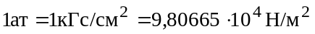.
Бар – единица давления, равная 10⁵ Н/м² или 1 бар = 10⁵ Па.
Миллиметр ртутного столба – это гидростатическое давление столба ртути высотой в 1 мм – 1 мм рт. ст.=133,322 Па. Эта единица применяется для измерения давления в барометрах, жидкостных манометрах и других, в частности, в медицине и метеорологии:
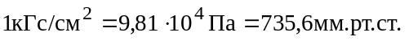.
Миллиметр водяного столба – это гидростатическое давление столба воды высотой в 1 мм:
1 мм вод. ст. = 9,8066 Па
За нормальное атмосферное давление принимается давление р_{Н} = 760 мм.рт.ст. = 1,0333 кГс/см² = 1,013⋅10⁵ Па = 10333 мм вод. ст.
Соотношения между различными единицами измерения давления приведены в табл.1.
Плотность (ρ) – это масса m вещества в единице объема V:
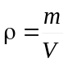 – средняя плотность.
В системе СИ размерность плотности [ρ] = кг / м³. В системе МКГСС – [ρ] = кгс⋅с² / м⁴, так как [m] = кгс⋅c² / м.
Плотность воздуха при нормальных (стандартных) условиях – атмосферное давление 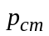 = 760 мм рт. ст, температура 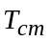 = 288,15 К, плотность равна 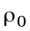= 1,225 кг/м³. Если в данной случае параметры атмосферы отличаются от нормальных условий, то величину плотности можно рассчитать по формуле 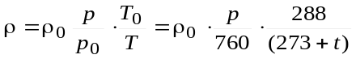, или 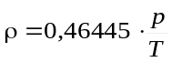, полученной с помощью уравнения состояния идеального газа. Здесь давление  измеряется в мм рт. ст., а температура – в Кельвинах.
Таблица 1
Единицы измерения давления.
Единицы измерения давления | кг/см² | Па | бар | мм рт.ст. | мм вод.ст.
1 атм (физ.) | 1,033 | 1,013⋅10⁵ | 1,054 | 760 | 1,033⋅10⁴
1 ат (техн.) | 1 | 9,81⋅10⁴ | 1,02 | 735,6 | 1⋅10⁴
1 Па | 1,02⋅10⁻⁵ | 1 | 10⁻⁵ | 7,5⋅10⁻³ | 0,102
1 бар | 0,981 | 10⁵ | 1 | 750 | 1,02⋅10⁴
1 мм рт.ст. | 1,36⋅10⁻³ | 133,3 | 1,33⋅10⁻³ | 1 | 13,6
1 мм вод.ст. | 1⋅10⁻⁴ | 9,81 | 9,81⋅10⁻⁵ | 7,35⋅10⁻² | 1
Внутренняя энергия (U) характеризует энергию теплового движения молекул для единицы массы газа и в системе СИ измеряется в джоулях на килограмм (Дж/кг).
Кроме внутренней энергии в аэродинамике применяют понятие энтальпии (теплосодержания) i, которая определяется соотношением:
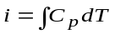,
где 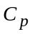 – удельная теплоемкость при постоянном давлении. Для газов, подчиняющихся уравнению состояния Клапейрона 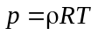, кроме имеет место еще одна теплоемкость: 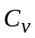 – удельная теплоемкость при постоянном объеме. 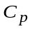 и 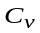 связаны между собой соотношением Майера: 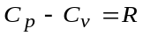, в котором R – постоянная для данного сорта газа величина (газовая постоянная).
Для воздуха в системе СИ R = 287,14 Дж/(кг⋅К). Для воздуха до температур Т ≈ 2000 К величины 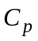 и 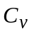 можно считать постоянными:
= 713 Дж/(кг⋅К) = 0,171 ккал/(кг⋅К);

= 1000 Дж/(кг⋅К) = 0,24 ккал/(кг⋅К).

4. Измерение параметров. Методы и приборы

4.1. Измерение давления
Давление измеряют либо в потоке жидкости (газа), либо на поверхности твердых тел.
Измерение давления в потоке выполняется с помощью двух приборов: один из них (приемник давления) устанавливается в точке, где измеряется давление, другой, регистрирующий воспринимаемое давление, может находиться вне потока. Давление на поверхности твердого тела измеряется путем дренирования его стенок.
В качестве приборов, измеряющих давление, применяются следующие: жидкостные манометры; манометры механического типа с упругими чувствительными элементами; электрические датчики давления; вакуумметры-манометры для измерения малых абсолютных давлений.
Манометром называют прибор, измеряющий разность давления между двумя зонами. Одна из этих зон обычно является исследуемой, а другая такой, в которой давление известно заранее или легко может быть определено; чаще всего это атмосферное давление. В последнем случае манометр показывает избыточное давление, характеризующее избыток или недостаток давления в исследуемой зоне по сравнению с атмосферным давлением. В практике измерения параметров газовых потоков малых и умеренных скоростей часто применяются жидкостные манометры, использующие гидростатический принцип действия. Основными характеристиками манометров являются диапазон измеряемых давлений, точность измерения, чувствительность, линейность и быстродействие. До последнего времени были широко распространены групповые регистрирующие манометры (ГРМ-2), позволяющие одновременно измерить и зафиксировать на бумажную ленту значения давлений в 20 точках. Для визуального наблюдения результатов у ГРМ-2 имеются вертикальные шкалы на передней стенке прибора.
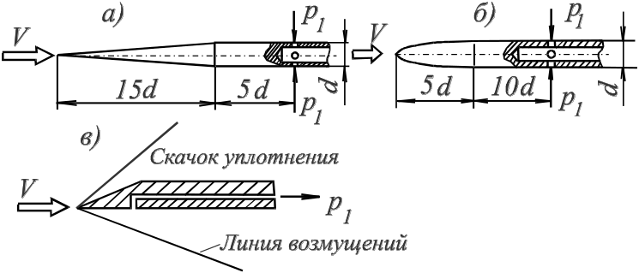
Рис. 7. Насадки для измерения статического давления
а
б
в
При измерении давлений приходится иметь дело с абсолютным и избыточным давлениями и перепадом давлений. Абсолютное давление (р) – это давление, отсчитываемое от полного вакуума. Именно это давление используется в теоретических формулах. Избыточное давление (р_{изб}) – это разность между абсолютным давлением и атмосферным (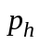)
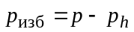.
Отрицательное избыточное давление называют разрежением. Большинство приборов измеряют избыточное давление.
Перепадом давления (Δр) называется разность между давлениями в двух различных точках:
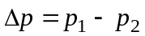.
При исследовании стационарных течений различают статическое, динамическое (скоростной напор) и полное давления.
Статическое давление (р_{ст}) – это давление, которое измерил бы прибор, двигаясь вместе с частицами газа. Статическое давление в покоящейся среде называется барометрическим или атмосферным давлением и измеряется барометром. Оно измеряется обычно как абсолютное давление, то есть отсчитывается от абсолютного нуля (полного вакуума).
Полное давление или давление торможения (р₀) – это давление, которое было бы, если поток в рассматриваемой точке изоэнтропически затормозить. Измерение полного давления используют для определения скорости потока.
Разность между полным и статическим давлениями называют динамическим давлением (скоростным напором). Как следует из уравнения Бернулли для несжимаемой жидкости скоростной напор
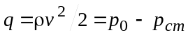.
Основное требование к конструкции приемников давления состоит в том, чтобы они минимально возмущали поток.
Простейшим приемником статического давления является дренажное отверстие в стенке газопровода или модели, ось которого перпендикулярна к обтекаемой поверхности (рис.6). Статическое давление на стенке трубы или вблизи стенки можно измерить с помощью простого отверстия в стенке, при условии выполнения соотношения h/d ≥ 3 (h – толщина стенки, d – диаметр отверстия). Диаметр отверстия не должен превышать d = 0,3 … 1,5 мм, так как излишне большой его размер приведет к искажению измеряемого давления. Отверстие в стенке должно быть выполнено очень аккуратно, без заусенцев и фасок, вызывающих нарушения местного обтекания.
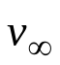
Статическое давление можно отобрать из потока насадком в виде пустотелой цилиндрической трубки (диаметром d), установленной вдоль потока (рис.7). Для измерения статического давления в сверхзвуковом потоке применяют насадок Прандтля с заостренной носовой частью (рис.7,а) или насадок в виде полуклина (рис.7,б). Приемное отверстие на клиновом насадке расположено за линией возмущения.
h
d
Рис.6. Приемное отверстие для измерения статического давления (h/d > 3)
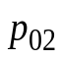
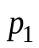
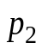
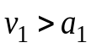
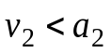
В дозвуковом потоке применяют насадок Прандтля (рис.7,в) с головкой в виде полусферы. На боковой поверхности насадка на расстоянии (3…8) d, где давление становится равным давлению в невозмущенном потоке, высверливают 4…8 отверстий диаметром 0,1 d.
Рис. 8. Насадок для измерения полного давления – трубка Пито
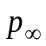
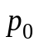
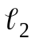
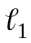
Простейшим приемником полного давления может быть тонкая цилиндрическая трубка, установленная параллельно направлению потока, с приемным отверстием, обращенным навстречу потоку (трубка Пито, рис.8). Всегда имеются несколько или, в крайнем случае, одна струйка, совпадающая по направлению с осью трубки, которая тормозится до нулевой скорости, и её кинетическая энергия превращается в энергию давления. В точке приемника, от которой отбирается давление в манометр, оно достигает величины полного. Принимается, что при торможении частиц газа вдоль линии тока, проходящей через критическую точку, потери тепла и энергии практически отсутствуют.
D
D₁
d
δ
1
3
2
4
а)
б)
Рис.9. Схема приемника воздушного давления (комбинированного насадка Пито-Прандтля)
D
D
Необходимым качеством приемников давления, в том числе приемников полного давления, должна являться малая чувствительность к скосам потока относительно оси приемника. Для уменьшения чувствительности к скосам потока головке насадка следует придавать округлую форму, а диаметр входного отверстия следует выполнять возможно большим. В сверхзвуковом потоке перед головной частью насадка образуется скачок уплотнения и насадок воспринимает давление не изоэнтропического торможения р₀, а давление торможения за прямым скачком уплотнения.
Для измерения перепада давления в дозвуковом потоке (скоростного напора) применяются комбинированный насадок, насадок Пито-Прандтля (рис.9). Насадок представляет собой цилиндрическую трубку 3 диаметра D со сферическим носком 1. На боковой поверхности, имеются приемные отверстия 2 на расстоянии 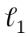 от носка и 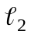 – от трубки-державки. Статическое давление, воспринимаемое отверстиями 2, передается к регистратору давления трубкой-державкой 4, примыкающей под прямым углом к приемной трубке. Увеличение расстояний и уменьшает вредное влияние носка 1, выражающееся в уменьшении, давления, и влияние трубки-державки, выражающееся, наоборот, в увеличении давления из-за торможения потока (рис.9,а). Опытами подобрано такое расположение отверстий и их размеры, при котором вредные влияния взаимно компенсируются: 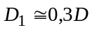, 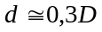, 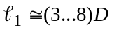, 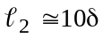.
Стандартный приемник давления, выполненный по схеме рис.9, сравнительно мало реагирует на отклонение потока. Полный напор и статическое давление при отклонении приемника от начального направления падают, однако скоростной напор в пределах углов отклонения 20° практически остается неизменным. Применяемые в практике приемники давления отличаются конструктивным многообразием и своими характеристиками.
В настоящее время, особенно в автоматизированных системах, для измерения давлений применяют датчики различных типов: потенциометрические, индуктивные, емкостные, тензометрические, которые преобразуют усилие, создаваемое давлением газа, в электрический сигнал, фиксируемый каким-либо способом. В отличие от манометров датчики давления (за исключением потенциометрических) имеют малую инерционность.

4.2. Измерение температуры газа в потоке
При движении газа с большими скоростями, когда влияние сжимаемости становится заметным, различают статическую температуру Т_{ст} и температуру торможения Т₀.
Статическая температура – это температура газа в рассматриваемой точке. Эту температуру покажет прибор (термометр), движущийся вместе с частицами газа при отсутствии излучения.
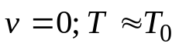
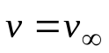
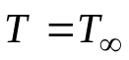
Температура торможения – это температура, которую имеет адиабатический заторможенный в данной точке поток. Эту температуру измерил бы датчик (термопара) (рис.10) в критической точке при отсутствии потерь тепла в окружающей среде. Создать такой датчик практически невозможно. Поэтому датчик температуры, помещенный в поток, измерит некоторую температуру 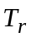, близко к 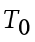. Датчик температуры характеризуется коэффициентом восстановления
V
Рис.10. Термопара
в потоке газа
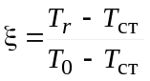.
Коэффициент восстановления учитывает теплообмен через газообразную среду, через материал насадка и крепления, а также излучение датчика. Коэффициент ξ определяют при помощи специальной градуировки датчика в аэродинамической трубе. Непосредственно измерить статическую температуру потока Т_{cт} практически невозможно. Зная температуру 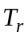, измеренную датчиком, и его коэффициент восстановления, можно найти температуру торможения по формуле
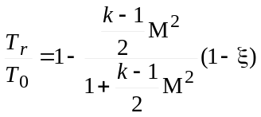
где 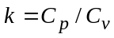, М – местное число Маха.
Для измерения температуры газа применяют термопары железо-константан, хромель-коппель, хромель-алюмель. Величина ЭДС, пропорциональная температуре, измеряется милливольтметром. Для этой же цели применяться термометры сопротивления.
При малых скоростях потока измерение температуры с достаточной точностью производится обычным воздушным термометром, помещенным в форкамере трубы.

4.3. Теоретические основы измерения скорости дозвукового потока
В методике измерения скорости существует два приема. Первый может быть назван анемометрическим, а второй – пневмометрическим. Анемометр – это прибор, непосредственно измеряющий величину скорости. Пневмометр позволяет измерить скорость не непосредственно, а путем измерения давления, соответствующего измеряемой скорости. Основным способом определения скорости потока при аэромеханических исследованиях является пневмометрический из-за своей универсальности и ряда преимуществ.
Для измерения скорости дозвукового потока главным образом применяются косвенные методы, основанные на различных физических эффектах, вызываемых движением среды, или на связи скорости или числа Маха с другими параметрами потока, поддающимися измерению. Для изоэнтропического течения число Маха можно найти, воспользовавшись любым из соотношений:
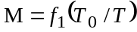, 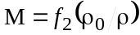 или 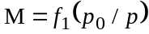.
Требуется лишь знать пару входящих в каждое из этих уравнений параметров заторможенной и движущейся жидкости (температуры, плотности или давления). Начальные параметры заторможенной жидкости 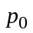 и 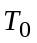, остающиеся неизменными во всем поле изоэнтропического течения, сравнительно легко поддаются непосредственному измерению, например, в форкамере аэродинамической трубы, где скорость потока мала. Зная и , с помощью уравнения состояния 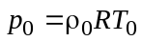 можно найти 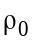. Относительно статических значений параметров потока следует иметь в виду, что в настоящее время нет метода, позволяющего осуществить непосредственное измерение 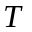 и . Определить можно путем измерения скорости распространения звуковых волн, которая зависит от температуры газа и его физических свойств: 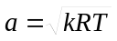. Однако скорость звука и, следовательно, температуру газа в точке потока определить невозможно, так как излучатель и приемник звуковых волн должны находиться на некотором, известном расстоянии друг от друга. Плотность в потоке сжимаемой жидкости можно определить, пользуясь косвенными методами, основанными на связи плотности с коэффициентами преломления, поглощения или излучения среды. Связанные с коэффициентом преломления оптические методы измерения плотности позволяют исследовать поле в возмущенных областях изоэнтропических и неизоэнтропических течений. Из всех трех статических параметров , и непосредственному измерению поддается лишь статическое давление . Поэтому основным, наиболее точным методом определения числа Маха и скорости потока вплоть до больших сверхзвуковых скоростей, является так называемый пневмометрический метод, основанный на измерении давления.
Используя уравнение Бернулли, выведенное в предположении, что газ сжимаем, можно получить формулу для определения числа Маха при изоэнтропическом течении в виде:
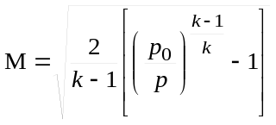 (1)
На основе зависимости скорости звука от температуры и, учитывая, что 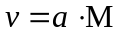, получим:

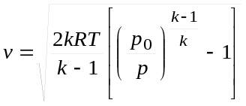 (2)
Проанализировав (2) видим, что для определения скорости по значениям давлений требуется измерить три местных параметра , 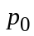 и . Так как измерение затруднительно, то местную температуру определяют, измеряя значение 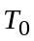, и в формулу (2) подставляют величину 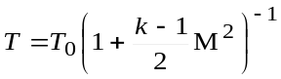.
Решая уравнение (1) относительно 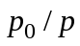 с использованием разложения в биноминальный ряд по степени 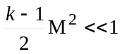, получим
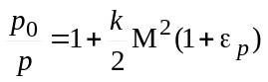, (3)
или 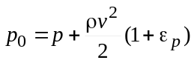, (4)
где 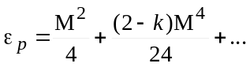.
При k = 1,4 выражение для 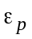 будет иметь вид:
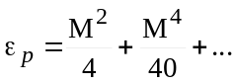 (5)
Формула (4) справедлива при числах Маха М < 1. Если число М достаточно мало, то 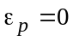, и уравнение (4) превращается в уравнение Бернулли для несжимаемой жидкости:
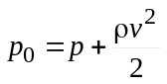 (6)
Для расчета скорости потока несжимаемой жидкости 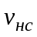 по формуле (6) достаточно измерить величину 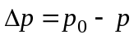. Сравнивая выражения (4) и (6), замечаем, что величина представляет собой погрешность расчета давления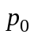 без учета сжимаемости, отнесенную к скоростному напору. Значения 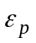 в зависимости от скорости (числа М) для воздуха (k = 1,4), вычисленные по формуле (5), даны табл. 2.

Таблица 2
Погрешность расчета давления без учета сжимаемости среды
, м/с | 34 | 68 | 102 | 136 | 170 | 204 | 238 | 272 | 306 | 340
М | 0,1 | 0,2 | 0.3 | 0.4 | 0.5 | 0,6 | 0,7 | 0.8 | 0,9 | 1.0
, % | 0,25 | 1.0 | 2,25 | 4.0 | 6.2 | 9,0 | 12,8 | 17,3 | 21,9 | 27,5
Относительная величина ошибки в измерении скорости при пренебрежении сжимаемостью (рис.11) равна: 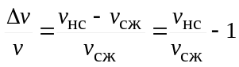, где определяется по (6), а 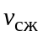 - по (4): 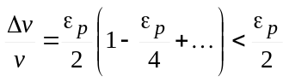. Учитывая (5), получаем 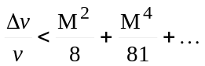 (7)
Аналогично можно представить зависимость изменения плотности сжимаемой среды:
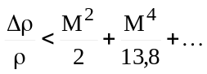 (8)
Согласно (5), (7) и (8) и табл. 2 видно, что сжимаемость воздуха уже при числе Маха М = 0,2 вносит погрешность в определение давления равную 1 %, а в определение скорости – равную 0,5 %. Кроме того, сжимаемость сильнее влияет на плотность, чем на скорость. При скоростях до 100 м/сек для определения скорости по измеренным давлениям можно воспользоваться формулой (6), а при скоростях превышающих 100 м/сек – формулой (4).
Величина 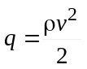, называемая скоростным напором набегающего потока, имеет большое значение в экспериментальной аэродинамике. При определении безразмерных аэродинамических коэффициентов к величине скоростного напора набегающего потока относят значения сил и давлений, действующих на исследуемые в аэродинамических трубах модели.
Рис.11 Погрешность в измерении скорости, обусловленная сжимаемостью воздуха
0
8
80
160
Δv, м/с
v, м/с
Согласно (4) и (5), для сжимаемой жидкости величина 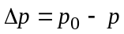, больше скоростного напора, 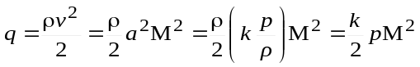, т.к. 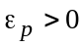 и 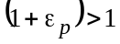.
4.3.1. Определение скорости потока приемником воздушного давления
Как показывает уравнение (6), скорость потока несжимаемой жидкости
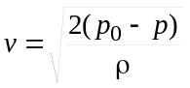 (9)
и для её определения необходимо знать полное и статическое давления и плотность жидкости. Влияние температуры на изменение плотности сильнее, чем влияние давления. Поэтому необходимо тщательно контролировать температуру во время опыта. В условия повышенных температур или при состоянии воздуха, близком к насыщению водяными парами, необходимо учитывать влияние влажности воздуха на плотность.
Для измерения разности давлений , используется комбинированный насадок Пито-Прандтля (рис.10). Разность давлений, которую мы фактически измеряем приемником давления 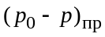 и регистрируем, зависит от формы и размеров насадка и не равна истинной разности давлений 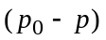. Чтобы учесть это отличие, в формулу (9) вводится поправочный коэффициент (коэффициент насадка):
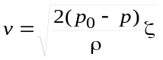. (10)
Коэффициент получают путем тарировки насадка при различных скоростях и углах его установки. По опытным данным величина коэффициента =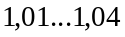.
Наименьшая скорость, которую можно измерить насадком Пито-Прандтля с точностью до 1%, равна примерно 5 м/с, но на практике его используют при измерении и меньших скоростей (1…2 м/с), хотя ошибка при этом будет больше.
4.3.2. Определение скорости потока по перепаду статического давления
В аэродинамических трубах как с закрытой, так и с открытой рабочей частью скорость потока можно определить по разности (перепаду) статического давления между двумя сечениями. Одно из сечений обычно совпадает с входным сечением сопла, второе – с выбранным сечением в рабочей части или срезом сопла. В выбранных сечениях 1 и 2 (рис. 3) в стенках трубы делают по 6…10 отверстий, которые, во избежание случайных ошибок при измерении давления, объединяют в самостоятельные коллекторы. Штуцеры коллекторов при помощи резиновых шлангов соединяют с манометром. В случае открытой рабочей части одно из колен манометра сообщается с атмосферой.
Запишем для двух этих сечений уравнение Бернулли для несжимаемой среды:
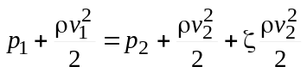 (11)
и уравнение неразрывности 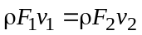. (12)
Здесь – коэффициент гидравлических потерь между сечениями 1 и 2. Из уравнений (11) и (12) получаем уравнение 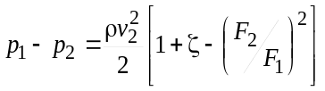, решая которое относительно v₂ получим формулу для расчета скорости
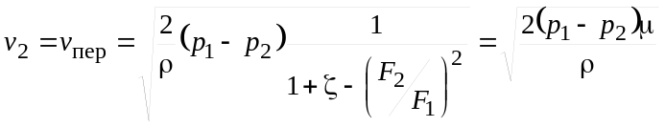, (13)
где 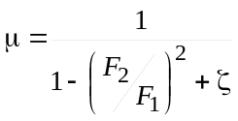 – коэффициент перепада, характеризующий данную аэродинамическую трубу. Этот коэффициент определяется тарировкой для каждых конкретных условий.
Приведенные методы определения скорости потока дают тождественные результаты. Применение одного или другого метода обуславливается конструкцией трубы.

4.4. Определение аэродинамических сил и моментов.

Аэродинамические весы
Динамометрический метод определения аэродинамических сил и моментов состоит в их измерении с помощью системы динамометров, на которых крепится испытываемая модель. Система динамометров вместе с креплением модели называется аэродинамическими весами.
Этот метод позволяет непосредственно быстро и достаточно легко определить аэродинамические силы и моменты. Его недостаток заключается в том, что система подвески модели создает дополнительное сопротивление и вносит искажения в поток и в результаты измерения сил и моментов. Влияние системы подвески приходится учитывать с помощью дополнительных опытов. Тип и конструкция весов зависит от типа трубы и проводимых в ней экспериментов. Для труб малых скоростей и сравнительно небольших размеров применяют простейшие весы механического типа, которые представляют собой металлическую раму, на которой смонтировано весовое устройство для измерения сил и моментов. Модель соединяется с весовым устройством при помощи комбинации проволочных или тросовых расчалок или же при помощи стоек или державок. Весы с механическими весовыми элементами позволяют определять аэродинамические усилия с точностью до 0,1 %.
Аэродинамические весы различаются по числу измеряемых компонентов. В зависимости от характера решаемой задачи их число может изменяться от одного до шести. При изучении обтекания осесимметричных и симметричных относительно вертикальной плоскости моделей (при нулевом угле скольжения) применяют одно-, двух- и трехкомпонентные весы для измерения силы лобового сопротивления, подъемной силы и момента тангажа. Основным требованием к многокомпонентным весам является независимость измерений по разным каналам, то есть чтобы каждый весовой элемент измерял только требуемую составляющую силы или момента и не реагировал на действия других составляющих.
Различают внешние и внутренние весы. У внешних весов измерительные элементы располагаются вне модели, а у внутренних – внутри модели или устройства, поддерживающего эту модель в рабочей части трубы. Аэродинамические весы измеряют компоненты аэродинамической силы и момента в заранее выбранной системе координат. Внешние весы позволяют непосредственно измерить величины составляющих аэродинамической силы и момента в скоростной (или поточной) системе координат. Внутримодельные весы – в связанной системе координат.
Основными узлами, встречающимися во всех конструкциях аэродинамических весов, являются:
1) поддерживающее устройство, присоединяющее модель к весам;
2) система разложения воспринимаемых моделью сил и моментов на их составляющие (компоненты) по осям координат;
3) весовые элементы для отсчета измеряемых величин;
4) механизмы изменения углов атаки и скольжения.
По способу присоединения модели к весам различают весы с гибкой (проволочной или ленточной) подвеской и весы с жестким креплением модели. Весы с гибкой подвеской в основном используются в АДТ малых скоростей. В сверхзвуковых АДТ – чаще всего при помощи жестких хвостовых державок.
Системы разложения сил в аэродинамических весах можно разделить на три основных типа: рычажные системы, гидравлические (пневматические) системы и системы, основанные на деформации упругих элементов.
В качестве весовых элементов применяют самые разнообразные динамометрические устройства. В старых конструкциях – коромысловые весы с ручным уравновешиванием или циферблатные весы. Современные АДТ оборудуются автоматическими устройствами уравновешивания и ЭВМ, управляющие этими устройствами, обрабатывающими измеряемые данные и выдающие окончательные значения аэродинамических коэффициентов в темпе эксперимента в табличной или графической форме. В настоящее время в практике весовых измерений широкое распространение имеют аэродинамические весы, у которых в качестве весовых элементов применяются тензометрические датчики. Принцип работы таких датчиков основан на преобразовании деформации упругого элемента, вызванного аэродинамической силой, в изменение электрического сопротивления. По измеренной величине изменения электрического сопротивления можно определить соответствующую аэродинамическую силу. Конструктивно упругие элементы выполнены так, что они имеют наименьшую жесткость относительно одной из осей. При приложении нагрузки вдоль этой оси возникает наибольшая деформация этого элемента. В других направлениях жесткость элемента значительно больше. Аэродинамические весы с тензометрическими элементами позволяют измерить силы и моменты с точностью до 1 %.

5. Оптические методы исследований
Для получения картины обтекания тел потоком жидкости или газа (аэродинамического спектра) применяют различные методы визуализации течения, т.е. методы, делающие поток видимым. Спектр обтекания при этом можно сфотографировать. Для получения спектров в потоке воздуха наибольшее распространение получили методы дымовых спектров, метод шелковинок и оптические методы.
В высокоскоростных трубах градиенты плотности потока вблизи модели очень велики. Для наблюдения расположения и формы областей изменения плотности применяют оптические методы – прямой теневой и шлирен-теневой (метод Теплера). В основу этих методов положена зависимость коэффициента преломления прозрачной среды от изменения плотности. Плотность же изменяется за счет изменения давления и температуры.
Связь коэффициента преломления и плотность газа имеет вид
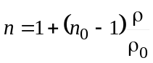,
где ρ₀ – плотность, а n₀ – коэффициент преломления при стандартных значениях температуры и давления.
Если в рабочей части имеется градиент коэффициента преломления, нормальный к световым лучам, то световые лучи отклоняются, так как свет распространяется медленнее в той среде, в которой коэффициент преломления больше:
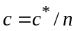,
здесь с* – скорость света в пустоте; с – скорость света в среде с плотностью ρ.
Отклоняются световые лучи пропорционально градиенту плотности. В областях, где градиент плотности изменяется, из-за отклонения лучей освещенность соответствующих мест на регистрационной поверхности будет различной.
Оптическая схема, применяемая в шлирен-теневом приборе ИАБ-451 системы Д.Д. Максутова, показана на рис.12. Прибор состоит из двух основных частей: коллиматора 7, предназначенного для формирования параллельного пучка света и просвечивания исследуемого поля в рабочей части, и наблюдательной трубы 1, предназначенной для визуального наблюдения и фотографирования теневой картины.
5
6
1
2
3
4
7
8
9
11
v
Рис.12 Оптическая схема шлирен-теневого прибора ИАБ-451
10
Лучи света от источника света 5 проходят через прямоугольную щель в диафрагме 6 и направляются на сферическое зеркало 8, отразившись от которого они параллельным пучком проходят через менисковую линзу 4. Пройдя через исследуемое поле неоднородности потока, лучи через менисковую линзу 3 попадают на сферическое зеркало 2, отражаясь от которого, они отклоняются диагональным зеркалом 9 и, проходя мимо кромки ножа 10, достигают матового экрана 11 или окуляра зрительной трубы.
6. Экспериментальная установка.
Для проведения лабораторных работ используется учебно-лабораторный аэродинамический комплекс УЛАК-1, включающий аэродинамическую трубу замкнутого типа (рис.13), систему управления комплексом и систему регистрации и обработки экспериментальных данных на основе персонального компьютера. АДТ комплекса представляет собой АДТ малых дозвуковых скоростей (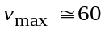 м/с) с замкнутым контуром, открытой рабочей частью, непрерывного действия, вентиляторного типа с приводом от электромотора постоянного тока. Вентилятор, построенный по типу беличьего колеса, приводится во вращение электродвигателем постоянного тока мощностью 40 кВт. Система управления позволяет изменять скорость потока в рабочей части от 5 до 60 м/с.
Управление электродвигателями АДТ осуществляется с пульта системы управления комплексом. Приемник воздушного давления, установленный на координатном устройстве, предназначен для измерения скорости потока в исследуемых областях рабочей части АДТ, а приемник воздушного давления внутри сопла – для измерения средней скорости в невозмущенном потоке на входе в рабочую часть трубы.
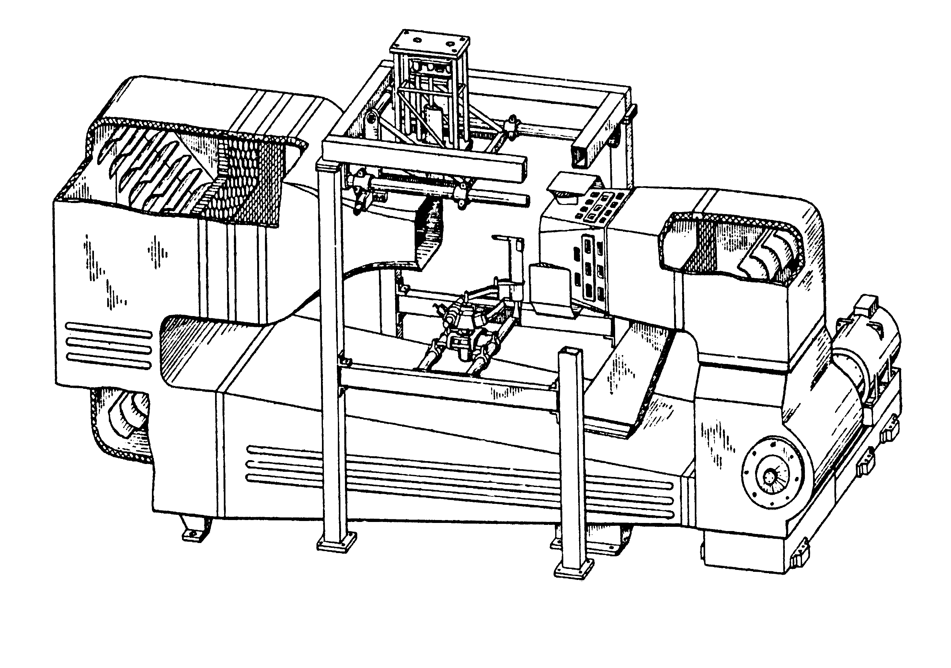
Система управления скоростью потока в рабочей части – ручная. Система определения пространственных координат и углов, измерения экспериментальных данных и их обработка – автоматизированная. Система управления пространственным и угловым положением объекта эксперимента – автоматизированная (программа перемещения вводится в память управляющей ЭВМ и до окончания данного цикла работ – неизменна); при необходимости возможна ручная установка координат и углов в процессе эксперимента. Системы управления координатным механизмом и альфабетамеханизмом обеспечивают установку и поддерживают координаты с точностью 0,1 мм, углы атаки и скольжения – 0,1 ^{о}.
1
2
3
4
6
7
8
5
9
10
11
Рис.13 Аэродинамическая труба лабораторного комплекса УЛАК-1: 1 – направляющие лопатки, 2 – хонейкомб, 3, 7 – сетки, 4 – сопло, 5 – координатное устройство, 6 – диффузор, 8 – электродвигатель, 9 – вентиляторная установка, 10 – «α,β» механизм, 11 – воздушный канал
Для измерения сил, действующих на модель, применяют внешние или внутренние тензовесы. Измерение перепадов давления производится с помощью дифференциальных электрических датчиков давления ИКД ТДф 0,025, для измерения абсолютного атмосферного давления применяется датчик ТДа 800.
7. Определение поля скоростей в рабочей части
аэродинамической трубы
Поток газа, сформированный соплом аэродинамической трубы с открытой рабочей частью, обладает всеми свойствами затопленных струй. На рис.14 приведен пример поля скоростей в одном из сечений рабочей части. Как видно, в рабочей части трубы имеется значительная область равномерных прямолинейных скоростей – ядро потока, где может быть помещено испытуемое тело. От ядра потока к границам скорость падает до нуля. При проектировании АДТ важно стремиться к тому, чтобы ядро потока имело наибольшую протяженность. Поле скоростей трубы не должно заметно изменяться при переходе от одного сечения рабочей части к другому. Для характеристики равномерности поля скоростей используют безразмерный коэффициент поля скоростей 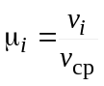, где 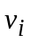 – местная скорость в некоторой точке, 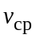 – среднее значение скорости по сечению.
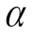
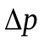
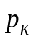
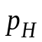
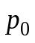
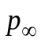
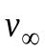
Чаще величину 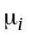 определяют как отношение местной скорости в выбранной точке к скорости в фиксированной точке расположения контрольного насадка 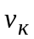 или к скорости 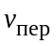, измеренной по перепаду давления. Тогда 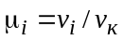 или
Рис.14 Измерение скорости в трубе с открытой рабочей частью (здесь α – угол скоса потока)
х
у
z
1
2
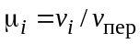 (14)
Среднее значение коэффициента поля в сечении рабочей части трубы можно рассчитать по формуле
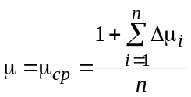, (15)
где 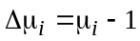, а – число точек сечения.
В трубах малых скоростей поле потока, как правило, обследуют одним насадком Пито-Прандтля, установленным на координатнике. Измерения обычно начинают в средней точке выбранного сечения, а затем, перемещая насадок в вертикальном направлении (вдоль оси ОУ) с некоторым шагом, равным примерно 0,05…0,1 сечения потока, определяют для соответствующих точек с координатами 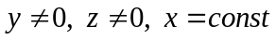 значения скоростных напоров. Аналогичные измерения осуществляют, перемещая насадок в горизонтальном направлении. Так как определение местных скоростей не может быть проведено при такой способе во всех намеченных точках одновременно, то может оказаться, что они будут соответствовать разным значениям скорости набегающего потока и, следовательно, эту скорость необходимо также определять при каждом отсчете местной скорости. Для этого используют метод определения скорости потока контрольным приемником давления или метод перепада давления. Величины скоростей 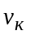 и вычисляют по формулам (10) и (13) соответственно.
Обычно экспериментальные исследования ограничивают измерением скоростей в точках на взаимно перпендикулярных осях симметрии какого-либо сечения, что бывает достаточно для оценки равномерности потока. Для определения геометрии ядра потока в рабочей части необходимо измерить профили скорости по минимуму в двух поперечных сечениях, удаленных на значительное расстояние друг от друга.
Диаграмма испытания строится в произвольном, но удобном для чтения масштабе. При построении зависимостей обычно используют безразмерные координаты. Например, для описанной выше экспериментальной установки: 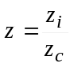, 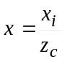, где 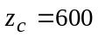мм – ширина потока на срезе сопла.

8. Математическая обработка результатов эксперимента
После окончания эксперимента необходимо выполнить требуемые расчеты, провести анализ результатов эксперимента и сделать выводы.

8.1 Измерения и ошибки измерений
Процесс измерения состоит из наблюдений и отсчетов. Очевидно, что полученный отсчет и значение измеряемой величины, не одно и тоже. Между отсчетом прибора и значением измеренной величины существует определенная связь, характеризуемая уравнением измерения. По виду уравнения измерения разделяют на три группы: прямые, косвенные и совместные. Измерения называют прямыми, если уравнения измерения имеют вид
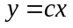
здесь x – отсчет по измерительному устройству в делениях шкалы; с – цена деления шкалы; у – значение измеряемой величины в принятых для нее единицах.
Измерения называют косвенными, если уравнения измерения имеют вид
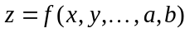,
где x,y – результаты прямых измерений; a,b – физические константы и постоянные приборов; z – значение измеряемой величины в принятых для нее единицах.
Измерения называют совместными, если уравнения измерения образуют систему линейно-независимых уравнений. Например, для двух измеряемых величин α и β такие уравнения записываются в виде
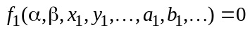;
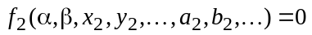,
где х₁, у₁, .... , х₂, у₂, .... – результаты прямых или косвенных измерений; а₁, b₁,... а_{2,} b₂,..., – физические постоянные или постоянные приборов.
Известно, что при измерениях одной и той же величины результаты измерений могут отличаться друг от друга, то есть содержат ошибки. Источником ошибок могут быть ошибки прибора, ошибки округления, ошибки измерений, промахи (грубые ошибки), ошибки вычислений. Ошибкой измерения называют разность Δ=х–μ между результатом измерений х и истинным значением μ измеряемой величины. Чем меньше ошибка, тем выше точность.
Все ошибки можно разделить на три группы: грубые, систематические и случайные. Грубые ошибки возникают из-за нарушений основных условий эксперимента или в результате недосмотра экспериментатора. При обнаружении грубой ошибки результат следует сразу отбросить, а измерения повторить.
Систематической ошибкой называется такая ошибка, которая остается постоянной на протяжении одной серии измерений (например, смещение начала отсчета, изменение внешних условий – температуры, давления). Систематические ошибки могут быть устранены.
Случайной ошибкой называют такую, которая изменяется от одного измерения к другому произвольным образом, может быть как положительной, так и отрицательной. Случайная ошибка возникает как результат совместного влияния различных случайных факторах, она является неустранимой. Для оценки случайных ошибок используется аппарат теории вероятностей и математической статистики.

8.2. Обработка результатов эксперимента
Одной из основных задач математической обработки результатов экспериментов является оценка истинного значения измеряемой величины по полученным результатам. После неоднократного измерения величины μ и получения ряда результатов, содержащих некоторую неизвестную ошибку, ставится задача отыскания приближенного значения величины μ с возможно меньшей ошибкой.
В случае прямых многократных измерений за значение измеряемой величины μ принимается выборочное среднее значение результатов измерений:
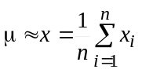,
где х_{i} – значения отдельных измерений; n – число измерений.
Вычисление возможных ошибок является важным этапом обработки результатов эксперимента. Оценку стандартного отклонения случайных ошибок вычисляют по результатам измерений
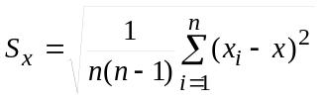.
Затем определяют систематические ошибки и вычисляют стандартное отклонение для суммарной систематической ошибки:
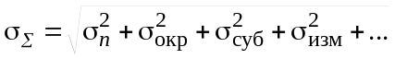,
где 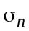 – ошибка прибора (определяется по паспорту); 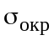 – ошибка округления при считывании показаний со шкалы измерительного прибора или при записи числа с конечным числом значащих цифр; 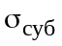 – субъективная ошибка; 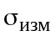 – систематическая ошибка измерений.
Если известна величина систематической ошибки а, которая в этом случае называется поправкой, то из результата измерений необходимо вычесть величину этой поправки:
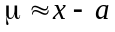
Если 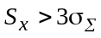, то существенны только случайные ошибки. Если эти ошибки распределены по нормальному закону, то можно построить доверительные интервалы для заданного коэффициента доверия (вероятность) α.
В случае косвенных измерений искомая величина z вычисляется на основании конкретного уравнения измерения [3].
ЛАБОРАТОРНЫЕ РАБОТЫ

Лабораторная работа 1.
Методы и задачи аэродинамического эксперимента
Цель работы
1. Ознакомиться с экспериментальными методами аэродинамики, установками для создания потока газа, их классификацией и устройством.
2. Ознакомиться с методами и техникой измерения параметров газового потока при дозвуковых скоростях.
Порядок проведения работы
Ознакомиться с теоретическими материалами, посвященными данной проблеме. Ознакомиться с экспериментальными установками лаборатории аэродинамики дозвуковых скоростей, системой регистрации и обработки экспериментальных данных, правилами техники безопасности при проведении работ и др.
Контрольные вопросы
- В чем состоит принцип обращения движения?
- Какова классификация аэродинамических труб?
- Какое назначение имеют отдельные части аэродинамической трубы: сопло, форкамера, рабочая часть и т.д.?
- Какие требования предъявляются к потоку в рабочей части аэродинамической трубы?
- Какие параметры измеряются в эксперименте?
- В чем заключается сущность визуализации потока теневым методом?

Лабораторная работа 2
Определение скорости дозвукового потока
Цель работы
1. Ознакомиться с методами и техникой измерения и расчета скорости дозвукового потока, со структурой и свойствами турбулентных струй
2. Исследовать распределение скоростей в поперечных сечениях потока в рабочей части аэродинамической трубы, построить профили скоростей для заданных сечений и структуру струи.
Экспериментальная установка
Для проведения лабораторной работы используется аэродинамическая труба малых дозвуковых скоростей (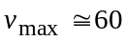 м/с) комплекса УЛАК-1 с открытой рабочей частью прямоугольного сечения размером 600×400 мм,
Конструкция АДТ в разрезе представлена на рис.13, упрощенная схема АДТ приведена на рис.15,а.
Следует обратить внимание на расположение и привязку осей поточной (правой) системы координат, примененной в этой установке. Начало координат «О» лежит в горизонтальной плоскости симметрии рабочей части, вынесено за пределы потока по оси oZ на расстояние 40 мм от границы потока и смещено вдоль оси оХ на 110 мм от среза сопла (рис.15,б).
Порядок проведения работы
р₀
р
z
Рис. 15. Схема АДТ УЛАК-1 и система координат: 1 – вентилятор, 2 – направляющие лопатки, 3 – хонейкомб и сетки, 4 – сопло, 5 – приемник давления, 6 – диффузор; О – начало координат
x
y
x
z
40
110
1
2
3
4
4
5
6
О
срез сопла
а
б
1. Установить насадок на координатном устройстве. Соединить приемник (приемники) давления с регистраторами давления и проверить герметичность соединений. Проверить работу механизма перемещения.
2. Подготовить данные и ввести программу перемещения насадка по полю потока в ПЭВМ.
3. Включить аэродинамическую трубу и провести эксперимент. Измерения провести в двух сечениях по оси ОХ для каждой подгруппы (первое сечение располагается по возможности вблизи среза сопла). Согласно заданной программе измерить для фиксированных положений насадка по оси OZ скоростные напоры (перепады давления 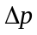). Шаг перемещения насадка переменный: у оси трубы – 20 … 40 мм, у границы потока – 5 мм.
В режиме измерения поля скоростей программно выводится табличная информация о перепаде давления в точке с координатами (x,y,z), углах скоса потока α и β, температуре рабочей среды.
Обработка результатов опыта
1. Рассчитать по измеренным значениям скоростных напоров в соответствующих точках выбранных сечений местные скорости ; при расчетах необходимо помнить, что скоростной напор системой измерения представляется в мм. вод. ст.; величина плотности воздуха может быть рассчитана по формуле, 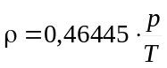, в которой давление подставляется в мм. рт. ст. (барометрическое), а температура – в Кельвинах (результаты опыта).
2. Рассчитать скорость 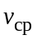, как среднее значение для ядра потока в данном сечении (границы ядра можно оценить по значениям углов скоса потока α и β либо по результатам измерений скоростного напора).
3. Рассчитать коэффициенты поля скоростей по формуле 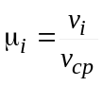 и среднее значение коэффициента поля по формуле (15) для каждого сечения; длину начального участка струи.
4. Данные измерений и вычислений занести в табл. 3.
5. Построить графические зависимости 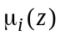 и прорисовать структуру потока (струи) в рабочей части аэродинамической трубы в виде, приведенном на рис.4.
6. Сделать выводы о качестве потока в рабочей части АДТ.

Таблица 3
 |  | Сечение | х = ____ мм |  | 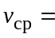 _____ м/с
Z | Δp |  | T | ρ | v | μ
мм | мм. вод. ст. | Па | К | кг/м³ | м/с
… | … | … | … | … | … | …

Контрольные вопросы
- Дать характеристику экспериментальной установки с точки зрения классификации АДТ.
- Какова роль эксперимента в механике жидкости и газа?
- Что называется полным давлением, статическим давлением и скоростным напором воздушного потока?
- Какие конструктивные формы имеют приемники полного и статического давления при измерениях в дозвуковом и сверхзвуковом потоках?
- Дайте определения статической температуре и температуре торможения?
- Какие параметры необходимо знать для определения скорости потока несжимаемой жидкости; сжимаемой жидкости?
- Как влияет сжимаемость воздуха на величину скорости потока?

БИБЛИОГРАФИЧЕСКИЙ СПИСОК
- Горлин, С.М. Экспериментальная аэромеханика/ С.М. Горлин. М.: Высш. шк., 1970. 424 с.
- Горлин, С.М. Аэромеханические измерения. Методы и приборы/ С.М. Горлин, И.И. Слезингер. М.: Наука, 1964. 720 с.
- Деденко, Л.Г. Математическая обработка результатов эксперимента/ Л.Г. Деденко, В.В. Керженцев. М.: Изд-во Моск. ун-та, 1977. 112 с.
- Горшенин, Д.С. Методы и задачи практической аэродинамики/ Д.С. Горшенин, А.К. Мартынов. М.: Машиностроение, 1977. 240 с.
- Белова, А.В. Лабораторный практикум по аэрогазодинамике: Учеб. пособие/ А.В.Белова, А.Н. Берцев и др. Л.: Изд-во ЛГУ, 1980. 288 с.
- Лойцянский, Л.Г. Механика жидкости и газа/ Л.Г. Лойцянский. М.: Наука, !973. 847 с.
- Петунин, А.Н. Методы и техника измерений параметров газового потока/ А.Н. Петунин. М.: Машиностроение, 1996. 380 с.
- Трохан, А.М. Гидроаэродинамические измерения/ А.М. Трохан. М.: Изд-во стандартов, 1981. 335 с.

Учебно-методическое издание

Методы и задачи аэродинамического эксперимента.
Определение скорости дозвукового потока
Методические указания к выполнению лабораторных работ
для студентов специальностей

Подп. в печать 20.09.2004 Формат 60х84/16 Бумага офсетная.
Печать плоская. Усл. печ. л. 2,3

Приложение
Плотность воздуха при различных условиях

Тем-  пература  ^{о}С | Давление атмосферы, мм.рт.ст.
Тем-  пература  ^{о}С | 770 | 765 | 760 | 755 | 750 | 745 | 740 | 735 | 730 | 725
Тем-  пература  ^{о}С | Плотность воздуха, кг/м³
-30 | 1,4717 | 1,4622 | 1,4526 | 1,4431 | 1,4335 | 1,4239 | 1,4144 | 1,4048 | 1,3953 | 1,3857
-28 | 1,4597 | 1,4502 | 1,4408 | 1,4313 | 1,4218 | 1,4123 | 1,4028 | 1,3934 | 1,3839 | 1,3744
-26 | 1,4479 | 1,4385 | 1,4291 | 1,4197 | 1,4103 | 1,4009 | 1,3915 | 1,3821 | 1,3727 | 1,3633
-24 | 1,4363 | 1,4269 | 1,4176 | 1,4083 | 1,3990 | 1,3896 | 1,3803 | 1,3710 | 1,3616 | 1,3523
-22 | 1,4248 | 1,4156 | 1,4063 | 1,3971 | 1,3878 | 1,3786 | 1,3693 | 1,3600 | 1,3508 | 1,3415
-20 | 1,4136 | 1,4044 | 1,3952 | 1,3860 | 1,3768 | 1,3677 | 1,3585 | 1,3493 | 1,3401 | 1,3309
-18 | 1,4025 | 1,3934 | 1,3843 | 1,3751 | 1,3660 | 1,3569 | 1,3478 | 1,3387 | 1,3296 | 1,3205
-16 | 1,3915 | 1,3825 | 1,3735 | 1,3644 | 1,3554 | 1,3464 | 1,3373 | 1,3283 | 1,3193 | 1,3102
-14 | 1,3808 | 1,3718 | 1,3629 | 1,3539 | 1,3449 | 1,3360 | 1,3270 | 1,3180 | 1,3091 | 1,3001
-12 | 1,3702 | 1,3613 | 1,3524 | 1,3435 | 1,3346 | 1,3257 | 1,3168 | 1,3079 | 1,2990 | 1,2901
-10 | 1,3598 | 1,3510 | 1,3421 | 1,3333 | 1,3245 | 1,3157 | 1,3068 | 1,2980 | 1,2892 | 1,2803
-8 | 1,3495 | 1,3408 | 1,3320 | 1,3233 | 1,3145 | 1,3057 | 1,2970 | 1,2882 | 1,2794 | 1,2707
-6 | 1,3394 | 1,3307 | 1,3220 | 1,3133 | 1,3046 | 1,2959 | 1,2872 | 1,2785 | 1,2699 | 1,2612
-4 | 1,3295 | 1,3208 | 1,3122 | 1,3036 | 1,2949 | 1,2863 | 1,2777 | 1,2690 | 1,2604 | 1,2518
-2 | 1,3197 | 1,3111 | 1,3025 | 1,2940 | 1,2854 | 1,2768 | 1,2682 | 1,2597 | 1,2511 | 1,2425
0 | 1,3100 | 1,3015 | 1,2930 | 1,2845 | 1,2760 | 1,2675 | 1,2590 | 1,2504 | 1,2419 | 1,2334
2 | 1,3005 | 1,2920 | 1,2836 | 1,2751 | 1,2667 | 1,2582 | 1,2498 | 1,2414 | 1,2329 | 1,2245
4 | 1,2911 | 1,2827 | 1,2743 | 1,2659 | 1,2575 | 1,2492 | 1,2408 | 1,2324 | 1,2240 | 1,2156
6 | 1,2818 | 1,2735 | 1,2652 | 1,2569 | 1,2485 | 1,2402 | 1,2319 | 1,2236 | 1,2152 | 1,2069
8 | 1,2727 | 1,2644 | 1,2562 | 1,2479 | 1,2396 | 1,2314 | 1,2231 | 1,2148 | 1,2066 | 1,1983
10 | 1,2637 | 1,2555 | 1,2473 | 1,2391 | 1,2309 | 1,2227 | 1,2145 | 1,2063 | 1,1981 | 1,1899
12 | 1,2548 | 1,2467 | 1,2385 | 1,2304 | 1,2222 | 1,2141 | 1,2059 | 1,1978 | 1,1896 | 1,1815
14 | 1,2461 | 1,2380 | 1,2299 | 1,2218 | 1,2137 | 1,2056 | 1,1975 | 1,1895 | 1,1814 | 1,1733
16 | 1,2375 | 1,2294 | 1,2214 | 1,2134 | 1,2053 | 1,1973 | 1,1893 | 1,1812 | 1,1732 | 1,1651
18 | 1,2290 | 1,2210 | 1,2130 | 1,2050 | 1,1970 | 1,1891 | 1,1811 | 1,1731 | 1,1651 | 1,1571
20 | 1,2206 | 1,2126 | 1,2047 | 1,1968 | 1,1889 | 1,1809 | 1,1730 | 1,1651 | 1,1572 | 1,1492
22 | 1,2123 | 1,2044 | 1,1966 | 1,1887 | 1,1808 | 1,1729 | 1,1651 | 1,1572 | 1,1493 | 1,1415
24 | 1,2041 | 1,1963 | 1,1885 | 1,1807 | 1,1729 | 1,1650 | 1,1572 | 1,1494 | 1,1416 | 1,1338
26 | 1,1961 | 1,1883 | 1,1805 | 1,1728 | 1,1650 | 1,1572 | 1,1495 | 1,1417 | 1,1339 | 1,1262
28 | 1,1881 | 1,1804 | 1,1727 | 1,1650 | 1,1573 | 1,1496 | 1,1418 | 1,1341 | 1,1264 | 1,1187
30 | 1,1803 | 1,1726 | 1,1650 | 1,1573 | 1,1496 | 1,1420 | 1,1343 | 1,1266 | 1,1190 | 1,1113
32 | 1,1726 | 1,1649 | 1,1573 | 1,1497 | 1,1421 | 1,1345 | 1,1269 | 1,1193 | 1,1116 | 1,1040
34 | 1,1649 | 1,1573 | 1,1498 | 1,1422 | 1,1347 | 1,1271 | 1,1195 | 1,1120 | 1,1044 | 1,0968
36 | 1,1574 | 1,1499 | 1,1423 | 1,1348 | 1,1273 | 1,1198 | 1,1123 | 1,1048 | 1,0972 | 1,0897
38 | 1,1499 | 1,1425 | 1,1350 | 1,1275 | 1,1201 | 1,1126 | 1,1051 | 1,0977 | 1,0902 | 1,0827
40 | 1,1426 | 1,1352 | 1,1277 | 1,1203 | 1,1129 | 1,1055 | 1,0981 | 1,0906 | 1,0832 | 1,0758

